UNIVERSIDAD CONTINENTAL
FACULTAD DE INGENIERÍA
ESCUELA ACADÉMICO PROFESIONAL DE INGENIERÍA DE SISTEMAS E INFORMÁTICA

TALLER DE PROYECTO II
Sistema de generación optima de horarios académicos en entornos de currículo flexible

PORTADA
PRESENTADO POR:
APELLIDOS Y NOMBRES | CÓDIGO
SANCHEZ RAMOS Giovany Elver | 75185427

DOCENTE: Ing. GAMARRA MORENO Daniel

HUANCAYO – PERÚ
2026

LISTA DE CONTENIDO

CAPITULO I
- Problema
  - Descripción del problema
La generación de horarios académicos en universidades con currículo flexible representa un problema complejo debido a la gran cantidad de variables y restricciones involucradas en el proceso de planificación académica.
Actualmente, muchas instituciones realizan esta tarea de manera manual o con herramientas limitadas, lo que genera conflictos en los horarios, sobrecarga de docentes, mala utilización de aulas y dificultades para los estudiantes al momento de matricularse.
El problema se vuelve aún más complejo cuando se consideran factores como la disponibilidad de docentes, la capacidad de las aulas, los prerrequisitos de los cursos y el límite de créditos permitidos por estudiante.
Por ello, surge la necesidad de desarrollar un sistema informático que permita generar horarios académicos óptimos de forma automática, considerando múltiples restricciones y optimizando el uso de los recursos disponibles.
  - Variables del problema
- Cursos: Asignaturas que forman parte del plan de estudios y que deben programarse en un horario.
- Docentes: Profesores encargados de dictar los cursos según su disponibilidad.
- Estudiantes: Alumnos que se matriculan en los cursos durante el semestre.
- Aulas: Espacios donde se realizan las clases y que tienen una capacidad limitada.
- Horarios: Días y horas en los que se dictan los cursos.

- Créditos académicos: Valor de cada curso que determina la carga académica del estudiante.

1.3 Stakeholders (Actores involucrados)
Los actores involucrados en el sistema son:
- Estudiantes: quienes realizan la matrícula de cursos.
- Docentes: encargados de dictar los cursos.
- Coordinadores académicos: responsables de la planificación académica.
- Administradores del sistema: encargados de gestionar la información dentro del sistema.
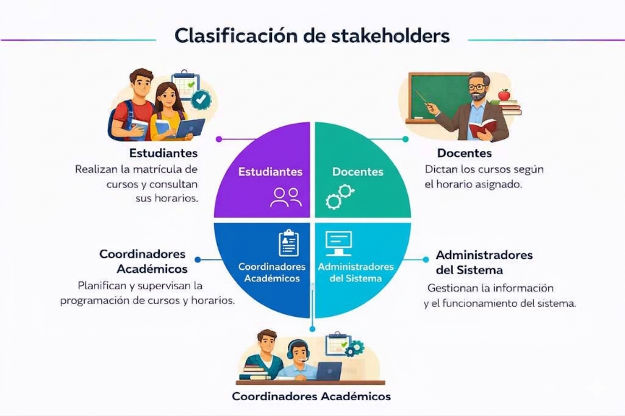

1.4 Ambigüedades del problema
Durante el análisis inicial se identificaron algunas ambigüedades:
- No se especifica el número exacto de cursos que puede dictar un docente.
- No se detalla si un curso puede tener múltiples horarios o secciones.
- No se define la prioridad entre restricciones cuando existen conflictos.
- No se indica si los estudiantes pueden elegir libremente todos los cursos.
1.5 Restricciones del problema
Se identificaron las siguientes restricciones:
- Un docente no puede dictar dos cursos en el mismo horario.
- Un estudiante no puede estar matriculado en dos cursos simultáneamente.
- Las aulas tienen una capacidad máxima de estudiantes.
- Los cursos pueden tener prerrequisitos obligatorios.
- Existe un límite de créditos por estudiante entre 20 y 22
- Enfoque del Proyecto
  - Metodología de desarrollo
Se utilizará la metodología Scrum, la cual pertenece a los enfoques ágiles de desarrollo de software.
Scrum permite organizar el trabajo en iteraciones cortas llamadas sprints, facilitando la entrega incremental del sistema, la mejora continua y la adaptación a cambios durante el desarrollo.
Justificación
- Permite organizar el trabajo del equipo de manera iterativa.
- Facilita la comunicación y coordinación entre los integrantes.
- Permite detectar problemas tempranamente.
- Es ampliamente utilizada en proyectos de desarrollo de software.
2.2 Stack tecnológico seleccionado
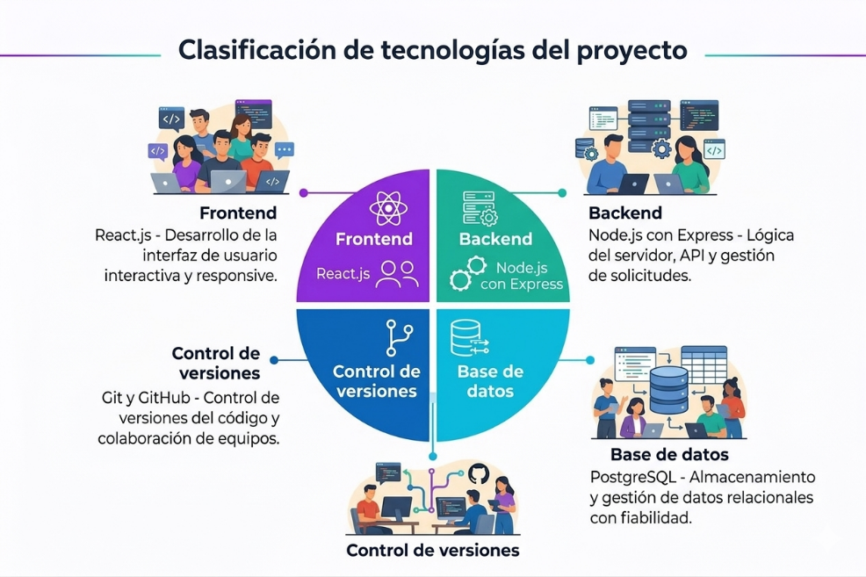
2.3 Comparación de alternativas tecnológicas
Tecnología | Ventajas | Desventajas
React | Interfaz moderna y reutilización de componentes | Curva de aprendizaje
Angular | Framework completo | Mayor complejidad
Vue | Fácil de aprender | Menor adopción empresarial
Node.js | Alta velocidad, usa JavaScript en frontend y backend, gran comunidad | Manejo complejo en aplicaciones muy grandes
Django (Python) | Seguro, robusto y con muchas funcionalidades integradas | Puede ser más pesado para aplicaciones pequeñas
Spring Boot (Java) | Muy robusto y escalable para sistemas empresariales | Mayor complejidad y configuración

- Declaración de la visión del proyecto

Visión del proyecto
Desarrollar una aplicación web inteligente basada en algoritmos genéticos que permita automatizar la generación de horarios académicos en entornos universitarios con currículo flexible. El sistema analizará múltiples variables y restricciones académicas, garantizando la correcta asignación de aulas, docentes y horarios sin conflictos.

Valor y alcance del proyecto
El sistema busca optimizar el proceso de planificación académica, facilitando la generación de horarios y mejorando la gestión de los recursos institucionales. Su alcance incluye la gestión de información académica (docentes, cursos, estudiantes y aulas) y la generación y visualización de horarios, considerando inicialmente su implementación en una facultad piloto.
- Project Charter
4.1 Nombre del proyecto
Sistema Inteligente de Generación de Horarios Académicos
4.2 Objetivo del proyecto
Diseñar e implementar una aplicación web que permita generar automáticamente horarios académicos óptimos considerando restricciones de docentes, aulas, estudiantes y cursos.
4.3 Alcance del proyecto
El sistema permitirá:
- Registrar docentes
- Registrar estudiantes
- Registrar cursos
- Registrar aulas
- Validar matrícula
- Generar horarios automáticamente
- Visualizar horarios generados
4.4 Entregables
- Documento de análisis del problema
- Modelo del sistema
- Aplicación web funcional
- Código fuente del sistema
- Pruebas del sistema
- Video demostrativo
4.5 Riesgos del proyecto
Riesgo | Impacto
Complejidad del algoritmo de generación de horarios | Alto
Falta de coordinación del equipo | Medio
Problemas técnicos en el desarrollo | Medio
Cambios en los requerimientos | Bajo

- Registro de supuestos y restricciones
5.1 Supuestos
Los docentes registran correctamente su disponibilidad.
Los estudiantes respetan el límite de créditos permitido.
Las aulas tienen capacidad definida y registrada en el sistema.
La información académica ingresada es correcta.
Los estudiantes cumplen los prerrequisitos de cada curso.
5.2 Restricciones
Un docente no puede dictar dos cursos al mismo tiempo.
Un estudiante no puede tener cursos en horarios simultáneos.
Cada aula tiene una capacidad máxima de estudiantes.
Los cursos pueden requerir prerrequisitos.
Los estudiantes deben respetar el límite de créditos permitidos.

- Declaración del equipo del proyecto
6.1 Integrantes
Equipo conformado por dos estudiantes del programa de Ingeniería de Sistemas.
SANCHEZ RAMOS Giovany Elver 75185427
Xxxx
6.2 Roles del equipo
Rol | Responsabilidad
Product Owner | Definir requerimientos y priorizar funcionalidades
Scrum Master | Coordinar el desarrollo del proyecto
Backend Developer | Desarrollo de API y lógica del sistema
Frontend Developer | Desarrollo de la interfaz de usuario

6.3 Normas de trabajo
Realizar reuniones de seguimiento semanales.
Mantener comunicación constante entre los integrantes.
Utilizar GitHub para el control de versiones.
Documentar los avances del proyecto.
Cumplir con las fechas establecidas para cada sprint.

- Requerimientos del Sistema
ID | Requerimiento Funcionales | Descripción | Actor | Trazabilidad | Criterios de aceptación
RF1 | Registrar estudiantes | El sistema debe permitir registrar la información de los estudiantes en la base de datos. | Administrador | Gestión de estudiantes | El sistema guarda correctamente los datos del estudiante.
RF2 | Registrar docentes | El sistema debe permitir registrar la información de los docentes. | Administrador | Gestión de docentes | El sistema registra y muestra correctamente los datos del docente.
RF3 | Registrar cursos | El sistema debe permitir registrar los cursos disponibles en el sistema. | Administrador / Coordinador | Gestión de cursos | El curso se guarda correctamente con sus datos.
RF4 | Registrar aulas | El sistema debe permitir registrar las aulas con su capacidad. | Administrador | Gestión de aulas | El aula se registra y se visualiza en el sistema.
RF5 | Validar matrícula | El sistema debe verificar que los estudiantes cumplan con los requisitos para matricularse en un curso. | Estudiante / Sistema | Proceso de matrícula | El sistema valida prerrequisitos y créditos antes de matricular.
RF6 | Generar horarios | El sistema debe generar automáticamente los horarios académicos considerando restricciones. | Coordinador académico | Generación de horarios | El sistema crea horarios sin conflictos de aula o docente.
RF7 | Visualizar horarios | El sistema debe permitir visualizar los horarios generados. | Estudiante / Docente | Consulta de horarios | El usuario puede ver su horario correctamente.
RF8 | Modificar horarios | El sistema debe permitir modificar horarios generados cuando sea necesario. | Coordinador académico | Gestión de horarios | El sistema permite editar y guardar los cambios del horario.

ID | Requerimiento no Funcionales | Descripción | Actor | Trazabilidad | Criterios de aceptación
RNF1 | Seguridad de datos | El sistema debe proteger la información mediante autenticación y control de acceso. | Sistema / Administrador | Seguridad | Los usuarios acceden solo con credenciales válidas.
RNF2 | Tiempo de respuesta | El sistema debe responder rápidamente a las solicitudes de los usuarios. | Sistema | Rendimiento | El tiempo de respuesta no debe superar unos segundos.
RNF3 | Facilidad de uso | La interfaz del sistema debe ser intuitiva y fácil de utilizar. | Usuarios | Usabilidad | Los usuarios pueden realizar tareas sin dificultad.
RNF4 | Escalabilidad | El sistema debe soportar un aumento de usuarios y datos. | Sistema | Arquitectura del sistema | El sistema funciona correctamente con más usuarios.
RNF5 | Mantenibilidad | El sistema debe permitir realizar mejoras y mantenimiento fácilmente. | Desarrolladores | Mantenimiento del sistema | El código permite actualizaciones sin afectar el funcionamiento.

- Repositorio GitHub

Se creará un repositorio en GitHub para gestionar el código fuente del proyecto y facilitar el trabajo colaborativo.

El repositorio permitirá llevar un control de versiones del proyecto mediante el uso de Git y facilitará el trabajo colaborativo entre los integrantes del equipo.

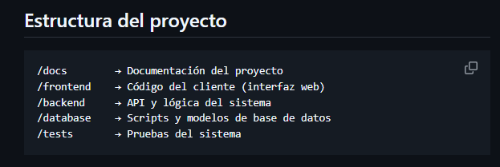
Link https://github.com/Giovanyesr/Proyecto_horarios_UC.git

